Муниципальное бюджетное образовательное учреждение «СРЕДНЯЯ ОБЩЕОБРАЗОВАТЕЛЬНАЯ ШКОЛА №27
с углублённым изучением отдельных предметов эстетической направленности»

Конспект непосредственно образовательной деятельности по развитию речи в старшей группе
Тема: «Дифференциация
звуков С-Ш».

Выполнила:
воспитатель МБОУ СОШ № 27
г. Тверь Дмитриева Юлия Александровна

Цель: совершенствование слухового восприятия детей с помощью упражнений на различие звуков С-Ш, на определение позиции в слове.
Задачи:
Обучающие:
- Учить дифференцировать и четко произносить звуки [с] и [ш].
- Уточнить правильную артикуляцию звуков [с] и [ш].
- Упражнять детей в правильном произношении и различении звуков [с] и [ш] в слогах, словах и в предложениях.
- Учить детей правильно отвечать на поставленные вопросы, следить за своим ответом и ответом других детей.
- Закреплять навыки звукового анализа.
Развивающие:
- Развивать фонематический слух, дикцию, речевое дыхание, силу голоса.
- Развивать графические навыки и мелкую моторику рук
- Развивать артикуляционный аппарат
Воспитательные:
- Воспитывать желание правильно произносить звуки родного языка.
- Воспитывать внимание и культуру речевого общения.
- Воспитывать желание помогать
Речевые:
- Обогащать словарный запас детей.

Оборудование: колокольчик, телефон
Демонстрационный материал: 1 конверт: карточки- картинки с упражнениями артикуляционной гимнастики. 2 конверт: список слов. 3 конверт: чистоговорки. 4 конверт: стихотворение. 5 конверт: графическое задание. 6 конверт: «Доскажи словечко»+ картинки ответов.
Раздаточный материал: зеркала, листы с изображением снеговика и воздушного шарика точками, цветные карандаши
Организация и регламент занятия:
I. Вводная часть – 2 минуты.
II. Основная часть –23 минуты.
III.Заключительная часть –1 минута.

Ход занятия
I. Вводная часть
Дети с воспитателем стоят в кругу.
Воспитатель: Ребята, предлагаю вам поприветствовать друг друга с помощью колокольчика. ( Дети, называя имя соседа в ласковой форме, передают друг другу колокольчик.) Например:
– Здравствуй, Настенька! Дин-дон-дон!
– Здравствуй, Мишенька! Дин-дон-дон!
И так далее, пока колокольчик не обойдет весь круг.
II. Основная часть
Вдруг у воспитателя звонит телефон, на экране телефона фотография Лунтика.
-Ребята, нам звонит Лунтик, послушаем, что он скажет?
На громкой связи он говорит:
«Здравствуйте, ребята! Звоню я вам с просьбой о помощи. Мои друзья, Кузя и Майя, дали мне задания, чтобы я выучил два звука [с] и [ш], а я совсем запутался в них. Мне очень хочется разобраться, и прошу вас помочь мне с этим. Задания, которые надо сделать лежат в конверте. Их я оставил у вас на окне. Помогите мне, пожалуйста. Заранее всех вас благодарю».
- Друзья, вы согласны помочь Лунтику? (Да) Тогда за дело. Лунтик, оставайся на связи и слушай внимательно.
- Ребята, приглашаю вас за столы. (Дети садятся за столы, на столах индивидуальные зеркала.)
1 Конверт
(Сделать артикуляционную гимнастику)
На картинках из конверта изображены упражнения артикуляционной гимнастики:
1. Заборчик
2. Трубочка
3. Кролик
4. Рыбки разговаривают
5. Птенчики
6. Часики
7. Качели
8. Грибок
9. Наказать непослушный язычок
-Произнесите звук Ш. Как расположены ваши губы? (как «трубочка»)А зубы видны? (да)А как расположен язычок?(поднялся к нёбу)
-А теперь произнесите звук С. Как теперь расположены губы и язычок? (как «заборчик»)
-Дети, включается ли голос, когда мы произносим эти звуки.(Нет)
Встанем удобно и свободно
2 конверт
Список слов на определение звуков [С] и [Ш]
Определите звуки [С] и [Ш] на слух. Если в слове есть звук[С], вы хлопаете в ладоши, а если есть звук[Ш], сжимаете пальчики в кулачки. Слушайте внимательно: СУМКА, ГУАШЬ, КАПУСТА, ШАШКИ, МЯСО, МАШИНА, СОСИСКА, МАСЛО, МАЛЫШ, СУШКА, ШАЛАШ, КАМЫШ, КАРАНДАШ, ЛАВАШ, ЛАНДЫШ, ЕРШ, БРОШЬ, НОС, УКСУС,КОНТРАБАС, КОСМОС, ШОССЕ.
-Молодцы, ребята, вы справились и со вторым заданием.
3 Конверт
Чистоговорки
А сейчас мы поиграем в игру «Повтори и не ошибись». Произносим отчетливо, проговариваем правильно. (индивидуально, группой)
СА-СА-СА – в лесу бегает лиса. (все вместе)
СУ-СУ-СУ – было холодно в лесу. (мальчики)
Усь- Усь-Усь- на лугу пасется гусь. (девочки)
Ши-Ши-Ши – любят сказки малыши (по одному)
ШО-ШО-ШО – у нас в группе хорошо. ( все вместе)
4 Конверт
Физкультминутка
Выполнить все движения по тексту стихотворения (выполняется 2 раза)
Сначала буду маленьким (присесть на корточки)
К коленочкам прижмусь (обнять колени руками и прижать)
Потом я вырасту большим(Встать)
До лампы дотянусь(подняться на носочки)
-Как же здорово у вас получилось выполнить задание из 4 конверта. Садитесь, пожалуйста, мы продолжаем.
5 Конверт
Каждый ребенок получает задание обвести по точкам и дорисовать СНЕГОВИКА и ВОЗДУШНЫЙ ШАРИК.
- какой звук стоит в начале слова СНЕГОВИК? ШАРИК?
6 Конверт
Последнее задание, которое точно поможет Лунтику запомнить звуки [С] и [Ш] игра «Доскажи словечко»
- Взял дубовых два бруска,
Два железных полозка,
На бруски набил я планки.
Дайте снег! Готовы… (санки).

- Банан на пальме – для мартышки,
А на сосне для белки …(шишки)

- С неба падают зимою
И кружатся над землёю
Лёгкие пушинки,
Белые …(снежинки)

- Сегодня всё ликует!
В руках у детворы
От радости танцуют
Воздушные …(шары)

- Друзья мои, вы большие молодцы! Только мне интересно, помогли мы Лунтику запомнить и отличать звуки [С] и [Ш] ? Воспитатель звонит Лунтику
Лунтик, еще раз здравствуй. Нам интересно все ли ты услышал и запомнил? Мы смогли тебе помочь?
Лунтик - Ребята, спасибо вам большое. Вы выполнили все задания и помогли мне. Теперь я никогда не перепутаю звуки [С] и [Ш] . До свидания!
III.Заключительная часть
В. – Ребята, какое задание показалось самым легким для вас? ( загадки, письменные задания)А для тебя?
Какое самым сложным? (никакие)
- Чему сегодня мы учились? ( различать звуки С-Ш.)
Спасибо вам и от меня. Вы отлично поработали сегодня.

Приложение
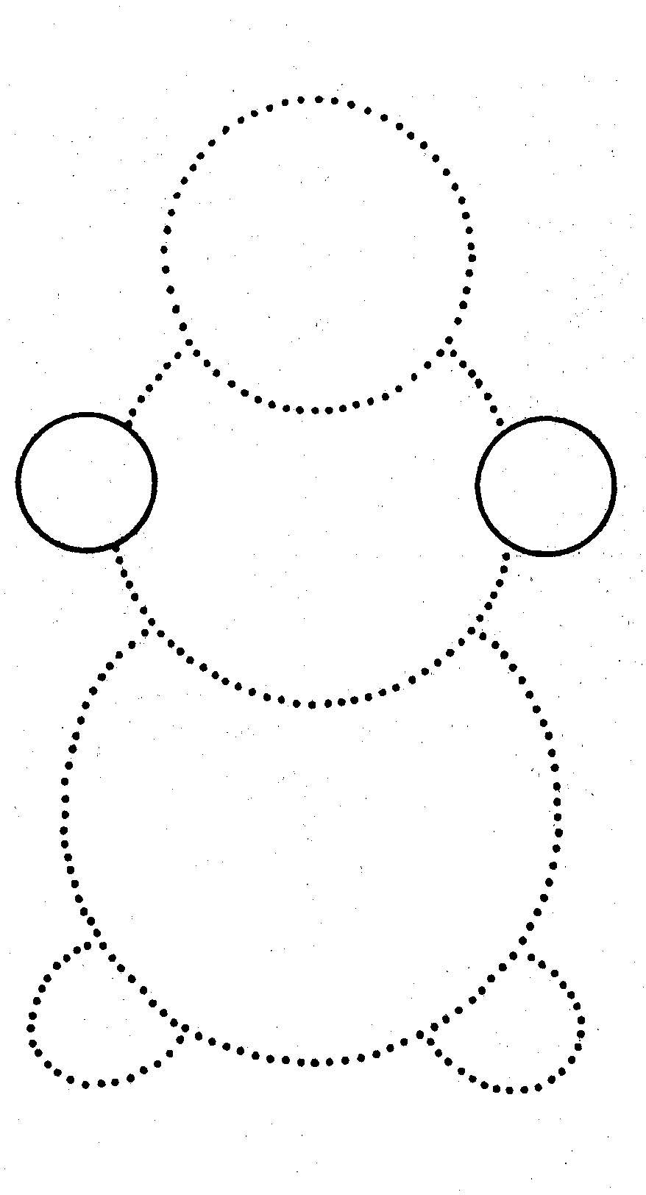

СУМКА, ГУАШЬ, КАПУСТА, ШАШКИ, МЯСО, МАШИНА, СОСИСКА, МАСЛО, МАЛЫШ, СУШКА, ШАЛАШ, КАМЫШ, КАРАНДАШ,ЛАВАШ, ЛАНДЫШ, ЕРШ, БРОШЬ, НОС, УКСУС,КОНТРАБАС, КОСМОС, ШОССЕ.

СА-СА-СА – в лесу бегает лиса.
СУ-СУ-СУ – было холодно в лесу.
Усь- Усь-Усь- на лугу пасется гусь.
Ши-Ши-Ши – любят сказки малыши
ШО-ШО-ШО – у нас в группе хорошо.

Сначала буду маленьким (присесть на корточки)
К коленочкам прижмусь(обнять колени руками и прижать)
Потом я вырасту большим(Встать)
До лампы дотянусь(подняться на носочки)

- Взял дубовых два бруска,
Два железных полозка,
На бруски набил я планки.
Дайте снег! Готовы… (санки).

- Банан на пальме – для мартышки,
А на сосне для белки …(шишки)

- С неба падают зимою
И кружатся над землёю
Лёгкие пушинки,
Белые …(снежинки)

- Сегодня всё ликует!
В руках у детворы
От радости танцуют
Воздушные …(шары)

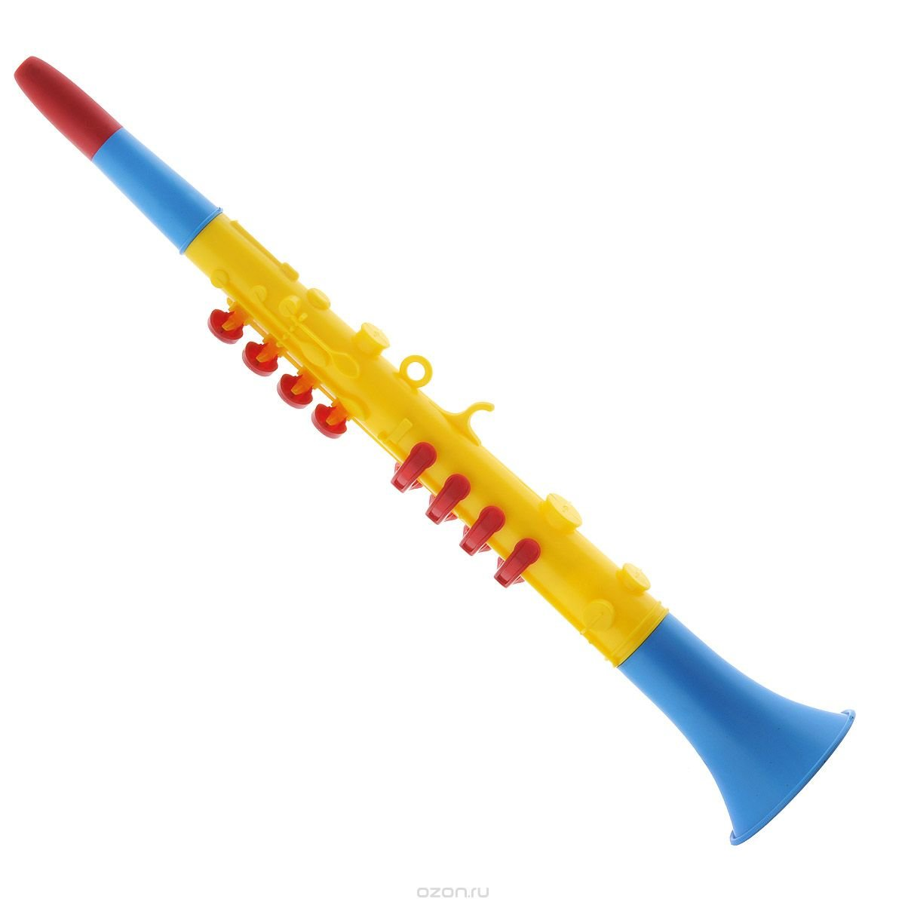
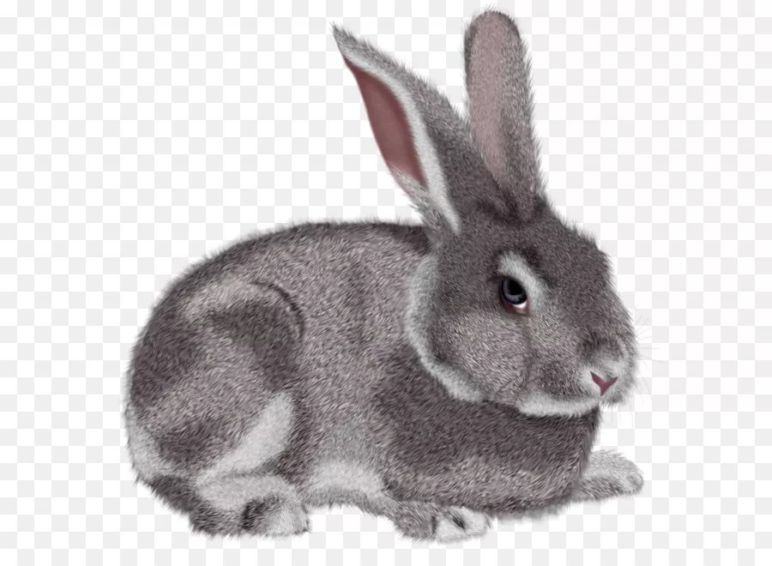

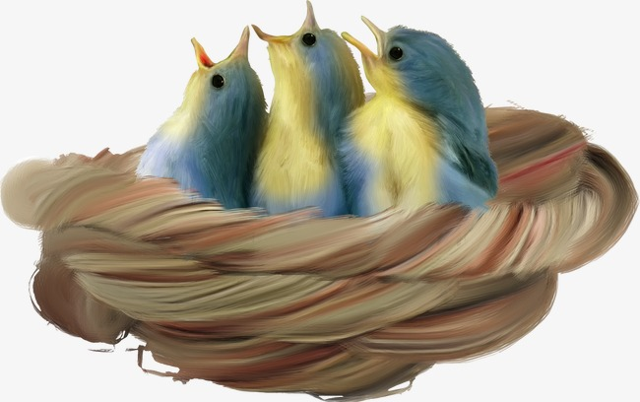

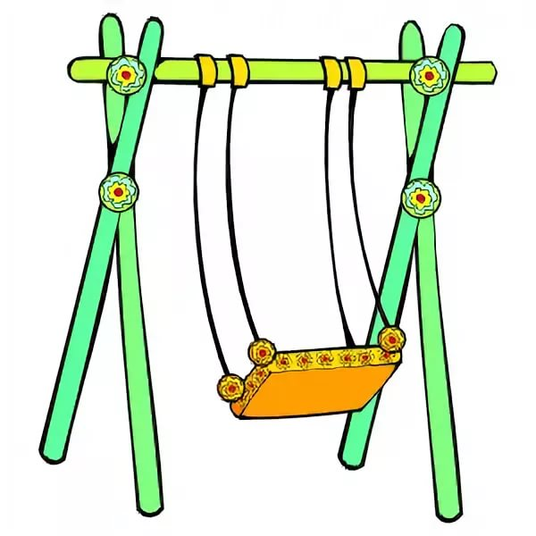

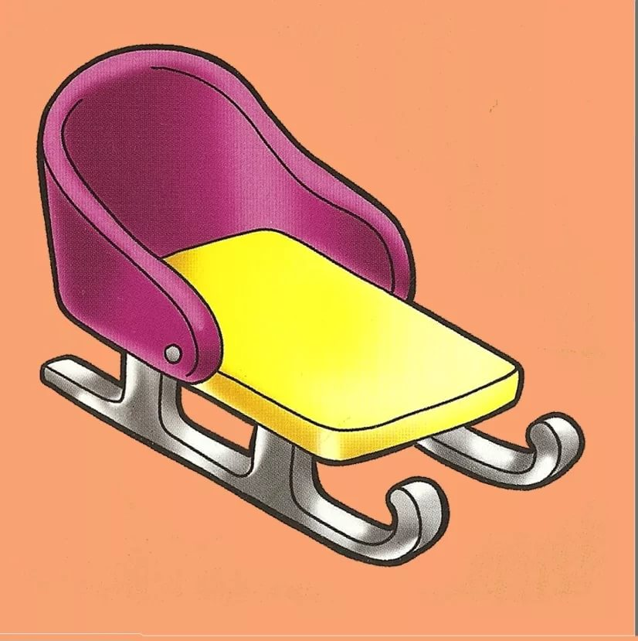

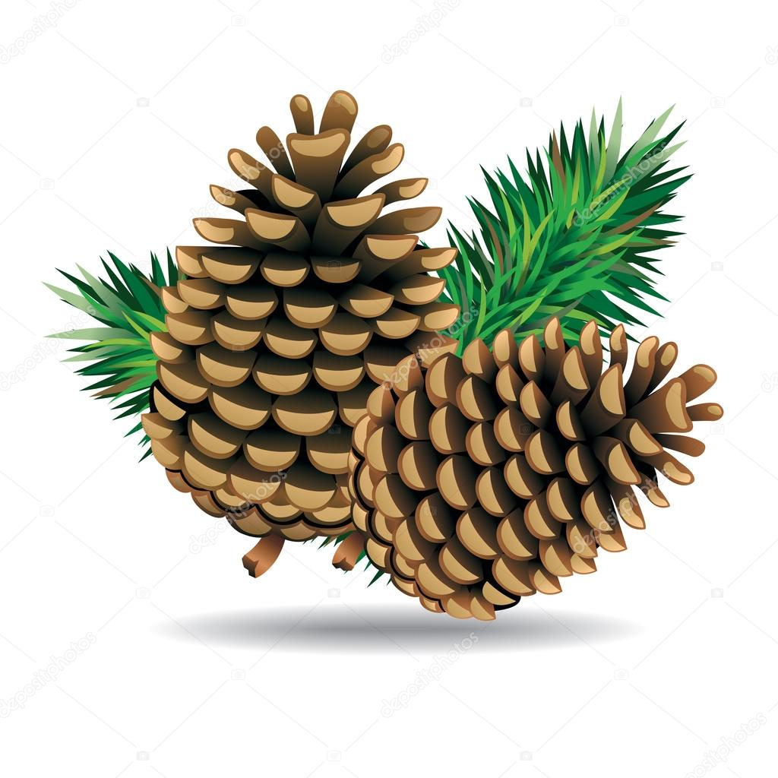

Заборчик- улыбнуться, показать верхние и нижние зубы. Удерживать губы в таком положении под счет до 5.
Если наши губы улыбаются,
Посмотри – заборчик появляется.
Ну, а если губы узкой трубочкой,
Значит, можем мы играть на дудочке.

Трубочка нужно вытянуть губы вперед в трубочку.

Кролик - покусывать верхними передними зубами нижнюю губу
Любит грызть пушистый кролик
И капусту, и морковь.
Кролику морковку дали
И за ушком потрепали.

Рыбки разговаривают широко открывайте рот, то резко закрывайте его,
плотно смыкая губы.
Птенчики
широко открыть рот (покажите) и подержать его в таком положении несколько секунд. При этом язык спокойно лежит.
Часики Высуньте изо рта длинный и тонкий, как жало, язык. Совершайте им движения из одного угла рта к другому и обратно.
Качели Высуньте язык изо рта. Совершайте им движения вверх-вниз, как будто тянетесь языком то к носу, то к подбородку. язычок качается на качелях.
Грибок Улыбнуться, показать зубы, приоткрыть рот и, прижав широкий язык всей плоскостью к небу, широко открыть рот. Язык будет напоминать тонкую шляпку грибка, а растянутая подъязычная связка – ножку гриба.
Наказать непослушный язычок Улыбнуться. Приоткрыть рот. Спокойно положить язык на нижнюю губу и, пошлепывая его губами, произносить звуки пя-пя-пя.

Список использованной литературы
  - В. В. Гербова Развитие речи в детском саду. Старшая группа. Издательство Мозаика- Синтез. М. 2014
  - Е.В. Колесникова Развитие звуко-буквенного анализа у детей 5-6 лет . Учебно- методическое пособие к рабочей тетради «От А до Я» Издательство Бином М.2018
  - В.В. Волина Праздник букваря – М.: Аст – Пресс 1997
  - www.pesochnizza.ru
  - http://www.revolance.ru/posted_files/rl_012C197C483.jpg
  - https://kbfitnesssolutions.com/wp-content/uploads/2014/07/balloons1.jpg
  - https://daynotes.ru/wp-content/uploads/2018/11/trafaret3.jpg
  - https://i4.imageban.ru/out/2016/12/20/14016a3b2cbaabdaa75bd0f55852088b.png
  - http://detskiy-sad.com/wp-content/uploads/2016/09/kartinki-na-shkafchiki-s-igrushkami-17.jpg
  - https://thumbs.dreamstime.com/b/%D1%8F%D0%B7%D1%8B%D0%BA-17437699.jpg
  - http://nachalo4ka.ru/wp-content/uploads/2014/08/11.png
  - https://ds05.infourok.ru/uploads/ex/05ae/0004245d-71f2205f/hello_html_2c927053.jpg
  - https://ozon-st.cdn.ngenix.net/multimedia/1021415990.jpg
  - https://2.bp.blogspot.com/-jIIFjoWCHmU/W9BwxUNKLEI/AAAAAAAAOuM/jyrGWIS1IuEc4FFi9TQbJosNfjOPgWhigCKgBGAs/s1600/florju_mini_elmt%2B%25283%2529.png
  - https://drasler.ru/wp-content/uploads/2019/05/%D0%9A%D0%B0%D1%80%D1%82%D0%B8%D0%BD%D0%BA%D0%B8-%D0%B4%D0%BB%D1%8F-%D0%B4%D0%B5%D1%82%D0%B5%D0%B9-%D1%80%D1%8B%D0%B1%D1%8B-%D0%B4%D0%BB%D1%8F-%D0%B4%D0%B5%D1%82%D1%81%D0%BA%D0%BE%D0%B3%D0%BE-%D1%81%D0%B0%D0%B4%D0%B0-7.png
  - https://img2.freepng.ru/20190425/gz/kisspng-hare-domestic-rabbit-clip-art-rabbit-rabbit-rabbit-5cc25145eb3df3.6987139915562386619636.jpg
  - https://avatars.mds.yandex.net/get-pdb/472427/59cc3a01-454a-4d5d-90da-fe9a701b3439/s1200?webp=false

